
JURUSAN TEKNIK INFORMATIKA
FAKULTAS TEKNOLOGI INFORMASI
INSTITUT TEKNOLOGI SEPULUH NOPEMBER

USULAN TUGAS AKHIR

IDENTITAS PENGUSUL
Nama : Arya Reza Nugraha
NRP : 5106 100 010
Dosen Wali : Daniel Oranova, S.Kom. M.Sc. PD.Eng.
NIP : 19741123 200604 1 001

- JUDUL TUGAS AKHIR
“Implementasi Steganografi pada Media Kompresi dengan Enkripsi RSA ”

- LATAR BELAKANG
Dahulu, dalam mengirimkan suatu informasi rahasia yang berupa pesan, pengirim menggunakan teknik kriptografi untuk menyamarkan arti dari pesan tersebut sehingga apabila ada pihak-pihak tertentu yang mencoba untuk membaca pesan rahasia tadi, pihak tersebut akan kebingungan dengan isi pesan rahasia. Hanya pihak penerima yang mengetahui teknik kriptografi yang digunakan yang dapat membaca arti dari suatu informasi rahasia tersebut. Tetapi tidak selamanya pesan rahasia tersebut terjamin keamanannya, karena teknik kriptografi memiliki kelemahan, yaitu pesan rahasia yang telah disamarkan tidak disembunyikan, sehingga akan menimbulkan kecurigaan. Maka dari itu, pencarian cara komunikasi yang aman dan rahasia adalah sangat penting saat ini. Teknik penyembunyian informasi merupakan bentuk lain untuk berkomunikasi dengan aman dan rahasia, yang kemudian dikenal dengan istilah steganografi.
Steganografi adalah ilmu dan seni komunikasi rahasia yang melibatkan dua prosedur[1]. Prosedur pertama, pesan rahasia memerlukan media sebagai tempat penyembunyian pesan. Prosedur kedua, berkaitan dengan cara penyampaian pesan rahasia yang telah disembunyikan ke penerima pesan dengan suatu cara sehingga tidak ada seorang pun yang mengetahui atau menyadari bahwa ada suatu informasi rahasia. Teknik steganografi menyembunyikan informasi (teks atau gambar) di dalam berkas-berkas lain yang mengandung teks, gambar, audio, video, bahkan format berkas digital lain tanpa menunjukkan ciri-ciri perubahan yang nyata atau terlihat dalam kualitas dan struktur dari berkas semula.
Steganografi yang umum digunakan adalah penyembunyian informasi teks pada media gambar. Namun steganografi tersebut sudah terlalu banyak digunakan dan seringkali metode yang digunakan terlalu standar sehingga sangat mudah bagi orang lain untuk mendapatkan informasi yang disembunyikan. Oleh karena itu, pada tugas akhir ini akan dibuat steganografi pada media yang terkompresi dimana file yang berisi pesan rahasia akan disembunyikan dalam arsip ZIP sehingga orang tidak akan menyadari adanya file yang tersembunyi pada arsip ZIP tersebut. Tentu saja isi pesan yang terdapat pada file tersembunyi tadi akan dienkripsi terlebih dahulu dengan menggunakan metode enksripsi RSA sehingga keamanan dari isi pesan tadi lebih kuat dan aman.

- RUMUSAN MASALAH
Rumusan masalah yang diangkat dalam tugas akhir ini dapat dipaparkan sebagai berikut:
- Bagaimana menyembunyikan file yang berisi pesan rahasia pada media ZIP.
- Bagaimana cara mengenkripsi dan mendekripsi pesan rahasia menggunakan algortima RSA.
- Bagaimana cara memperoleh private key dan public key untuk proses enkripsi dan dekripsi.

- BATASAN MASALAH
Permasalahan yang dibahas dalam tugas akhir ini memiliki beberapa batasan, diantaranya sebagai berikut:
- File yang disisipkan harus berupa pesan teks.
- Arsip ZIP yang telah dibuat tidak menggunakan password sebagai pengaman karena pesan yang tersembunyi di dalamnya telah dienkripsi terlebih dahulu.
- File yang akan disisipkan tidak dapat disisipkan pada arsip ZIP yang telah jadi.
- Jika terdapat lebih dari sebuah file yang akan disisipkan, maka proses enkripsi dan dekripsi dilakukan per file.

- TUJUAN TUGAS AKHIR
Tugas akhir ini bertujuan untuk membuat aplikasi yang dapat menyimpan file yang berisi pesan tersembunyi yang berada pada tumpukan file lainnya yang telah terkompresi dengan terlebih dahulu mengenkripsi pesan rahasia tersebut menggunakan algoritma RSA.

- MANFAAT TUGAS AKHIR
Manfaat yang diharapkan dari tugas akhir ini adalah adanya suatu aplikasi yang membantu penyembunyian file yang bersifat rahasia sehingga file tersebut aman dan tidak dapat diketahui isi nya oleh orang yang tidak berhak mengakses isi file tersebut.

- RINGKASAN TUGAS AKHIR
Pada tugas akhir ini penulis mengusulkan untuk membuat aplikasi yang dapat digunakan untuk menyispkan pesan rahasia yang terdapat dalam sebuah file yang dicampur dengan file-file lain kemudian file-file tersebut, file yang bersifat rahasia dan file lainnya akan dikompres menjadi arsip ZIP dengan file rahasia yang tidak ditampilkan dalam arsip tersebut. Sebagai tambahan keamanan terhadap file yang berisi pesan rahasia tersebut, pesan akan dienkripsi terlebih dahulu dengan menggunakan algoritma RSA. RSA merupakan algoritma enkripsi yang dipublikasikan oleh tiga orang yaitu, Ron Rivest, Adi Shamir, dan Leonard Adleman di MIT pada tahun 1977[2].
Algoritma RSA merupakan algoritma enkripsi yang termasuk dalam kategori enkripsi asimetris[3]. Dengan adanya algoritma enkripsi RSA, diharapkan informasi penting yang disembunyikan pada arsip ZIP menjadi lebih aman dan akan lebih sulit untuk orang lain untuk memperoleh informasi tersebut. Aplikasi yang akan dibuat menggunakan bahasa pemrograman C# / bahasa pemrograman Java. Pilihan bahasa pemrograman tergantung pada kendala yang mungkin dialami pada saat pengembangan program.

Adapun gambar dari alur aplikasi yang akan dibuat adalah sebagai berikut :

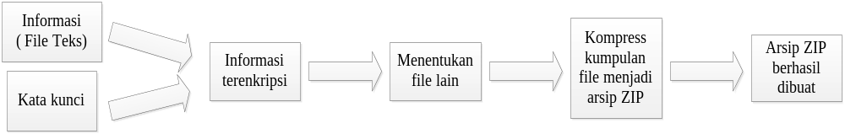

Gambar 1. Penyembunyian informasi pada arsip ZIP.

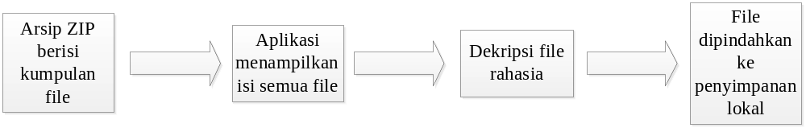

Gambar 2. Pengambilan informasi pada arsip ZIP.

.
- METODOLOGI
Metodologi yang akan dilakukan dalam tugas akhir ini memiliki beberapa tahapan, diantaranya sebagai berikut:

- Penyusunan Proposal Tugas Akhir
Tahap awal untuk memulai pengerjaan tugas akhir adalah penyusunan proposal tugas akhir. Pada proposal ini, penulis mengajukan gagasan pengembangan aplikasi yang dapat menyimpan file tersembunyi yang berisi pesan rahasia pada arsip ZIP.

- Studi Literatur
Tahap ini merupakan tahap pengumpulan informasi yang diperlukan untuk pengerjaan tugas akhir sekaligus mempelajarinya. Mulai dari pengumpulan literatur, diskusi, serta pemahaman topik tugas akhir di antaranya tentang :
1) Metode enkripsi-dekripsi pada algoritma RSA.
2) Pemrograman Java dan pemrograman C#, terutama fungsi dan metode untuk
menyisipkan pesan pada arsip ZIP dan penentuan kunci untuk enkripsi dan dekripsi.

- Implementasi
Implementasi merupakan tahap pembangunan aplikasi. Implementasi aplikasi menggunakan pustaka SharpZipLib untuk menulis dan membaca file pada arsip ZIP.

- Pengujian dan Evaluasi
Pada tahap ini dilakukan uji coba terhadap aplikasi yang telah dibuat, dengan cara membandingkan ukuran arsip ZIP sebelum dan setelah disisipi file rahasia serta menguji tingkat keamanan dengan cara menggunakan aplikasi lain untuk membuka arsip ZIP yang telah dibuat.

- Penyusunan Buku Tugas Akhir
Tahap terakhir merupakan penyusunan laporan yang memuat dokumentasi mengenai pembuatan serta hasil dari implementasi perancangan dan pembuatan aplikasi yang telah dibuat. Secara garis besar, buku laporan tugas akhir ini terdiri atas beberapa bagian yaitu:
- Pendahuluan
  - Latar Belakang
  - Permasalahan
  - Batasan Tugas Akhir
  - Tujuan
  - Metodologi
  - Sistematika Penulisan
- Tinjauan Pustaka
- Desain dan Implementasi
- Uji Coba dan Evaluasi
- Kesimpulan dan Saran
- Daftar Pustaka

- JADWAL KEGIATAN TUGAS AKHIR
Tugas akhir ini diharapkan bisa dikerjakan menurut jadwal sebagai berikut:
No. | Kegiatan | Bulan
No. | Kegiatan | Februari |  | Maret |  | April |  | Mei |  | Juni
1. | Penyusunan Proposal Tugas Akhir
2. | Studi Literatur
3. | Implementasi
4. | Pengujian dan Evaluasi
5. | Penyusunan Buku Tugas Akhir

- DAFTAR PUSTAKA
[1] Desoky, Abdelrahman. 2012. Noiseless Steganography. CRC Press.
[2] Rivest, R., Shamir, A., Adleman, L. 1978. A Method for Obtaining Digital Signatures and
Public-key Cryptosystems.
[3] Stallings,William. 2011. Cryptography And Network Security 5th Edition. New York:
Prentice Hall.

